DANH MỤC CÁC BIỂU MẨU
STT | BIỂU MẪU | SỐ HIỆU
 | Đề thi tự luận | BMKTHP01
 | Đề thi trắc nghiệm sử dụng mẫu phiếu phòng KT&ĐBCL | BMKTHP02
 | Đề thi trắc nghiệm và tự luận và mẫu phiếu TLTN+TL | BMKTHP03
 | Đề thi vấn đáp | BMKTHP04
 | Danh sách thi | BMKTHP05
 | Biên bản mở đề | BMKTHP06
 | Biên bản bàn giao bài thi | BMKTHP07
 | Biên bản xử lý CBCT | BMKTHP08
 | Biên bản xử lý người học | BMKTHP09
 | Biên bản bất thường xảy ra trong khi thi | BMKTHP10
 | Giấy cam đoan đối với Người học thiếu thủ tục dự thi | BMKTHP11
 | Đơn xin hoãn thi KTHP | BMKTHP12
 | Đơn xin thi bổ sung | BMKTHP13
 | Đơn xin miễn coi thi | BMKTHP14
 | Biên bản thống nhất điểm | BMKTHP15
 | Đơn xin phúc khảo | BMKTHP16
 | Biên bản đối thoại | BMKTHP17
 | Biên bản phúc khảo | BMKTHP18

PHỤ LỤC
Các Biểu mẫu kèm theo Quy chế tổ chức Thi kết thúc học phần
Mẫu KTHP01: Đề thi tự luận
TRƯỜNG ĐẠI HỌC  TÀI NGUYÊN VÀ MÔI TRƯỜNG  TP. HỒ CHÍ MINH  KHOA:................ | ĐỀ THI KẾT THÚC HỌC PHẦN  HỌC KỲ …… NĂM HỌC …................

MÔN THI: ……………………….....
Lớp:...........................................
Hình thức thi:................. Thời gian :……phút. (không kể thời gian phát đề)

- Không sử dụng tài liệu - Được sử dụng tài liệu
ĐỀ SỐ:
- Nộp lại đề thi - Không nộp lại đề thi

Họ và tên:……………………………… ……………...............MSSV:………..……

NỘI DUNG ĐỀ THI

CÂU 1. (………. điểm )
……………………………………………………………………………………………………
……………………………………………………………………………………………………
……………………………………………………………………………………………………

CÂU 2. (………. điểm )
……………………………………………………………………………………………………
……………………………………………………………………………………………………
……………………………………………………………………………………………………

Cán bộ coi thi không giải thích gì thêm!
HẾT

Tp.HCM, Ngày …. tháng …. năm ……
DUYỆT CỦA KHOA/BỘ MÔN CÁN BỘ RA ĐỀ
(ký tên, ghi rõ họ tên) (ký tên, ghi rõ họ tên)

Lưu ý:
- Sử dụng khổ giấy A4.
- Tất cả sử dụng font Times New Roman.
- Phải thể hiện số thứ tự trang nếu tổng số trang lớn hơn 1.

Trang 1/…

Mẫu KTHP02: Đề thi trắc nghiệm sử dụng mẫu phiếu phòng KT&ĐBCL
TRƯỜNG ĐẠI HỌC  TÀI NGUYÊN VÀ MÔI TRƯỜNG  TP. HỒ CHÍ MINH  KHOA:................. | ĐỀ THI KẾT THÚC HỌC PHẦN  HỌC KỲ …… NĂM HỌC …................

MÔN THI: ……………………….....
Lớp:...........................................
Hình thức thi:................. Thời gian :……phút. (không kể thời gian phát đề)

- Không sử dụng tài liệu - Được sử dụng tài liệu
MÃ ĐỀ:
- Nộp lại đề thi - Không nộp lại đề thi

Họ và tên:……………………………… …………...............MSSV:……………

NỘI DUNG ĐỀ THI

Câu 1: ……………………………………………………………………………………
- ……………… b. ………………….
- ……………… d. ………………….
Câu 2: ……………………………………………………………………………………
a. ……………… b. ………………….
c. ……………… d. ………………….

Nếu phần trả lời trắc nghiệm quá dài thì có thể thiết kế câu hỏi theo dạng như sau

Câu 3: ……………………………………………………………………………………
a.
b.
c.
d.

Cán bộ coi thi không giải thích gì thêm!
HẾT
Tp.HCM, Ngày …. tháng …. năm ……
DUYỆT CỦA KHOA/ BỘ MÔN CÁN BỘ RA ĐỀ
(ký tên, ghi rõ họ tên) (ký tên, ghi rõ họ tên)

Lưu ý:
- Sử dụng khổ giấy A4.
- Tất cả sử dụng font Times New Roman.
- Phiếu trả lời trắc nghiệm theo mẫu của Phòng KT&BĐCL (Mẫu phiếu ở trang sau)
- Phải thể hiện số thứ tự trang nếu tổng số trang lớn hơn 1.

Trang 1/… Mã đề…
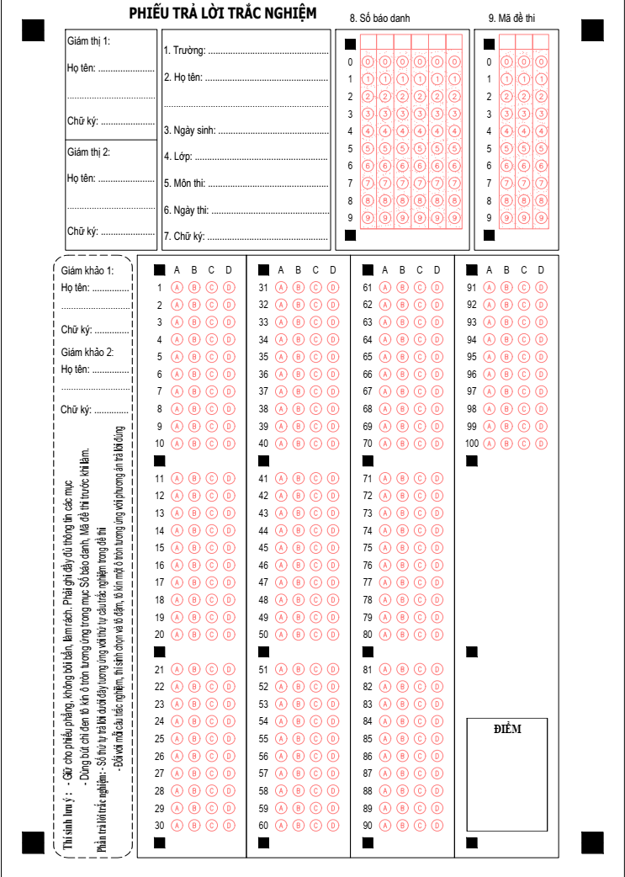

Mẫu KTHP03: Đề thi trắc nghiệm và tự luận và mẫu phiếu TLTN+TL
TRƯỜNG ĐẠI HỌC  TÀI NGUYÊN VÀ MÔI TRƯỜNG  TP. HỒ CHÍ MINH  KHOA:........................... | ĐỀ THI KẾT THÚC HỌC PHẦN  HỌC KỲ …… NĂM HỌC …................
MÔN THI: ……………………….....
Lớp:...........................................
Hình thức thi: Trắc nghiệm và tự luận Thời gian :……phút. (không kể thời gian phát đề)
- Không sử dụng tài liệu - Được sử dụng tài liệu
MÃ ĐỀ:
- Nộp lại đề thi - Không nộp lại đề thi
Họ và tên:……………………………… ……………… ……...............MSSV:…………………..

NỘI DUNG ĐỀ THI
Phần 1: Trắc nghiệm (.........điểm)
Câu 1: ……………………………………………………………………………………
- ……………… b. ………………….
- ……………… d. ………………….
Câu 2: ……………………………………………………………………………………
a. ……………… b. ………………….
c. ……………… d. ………………….

Nếu phần trả lời trắc nghiệm quá dài thì có thể thiết kế câu hỏi theo dạng như sau

Câu 3: ……………………………………………………………………………………
a.
b.
c.
d.
Phần 2: Tự luận (.......điểm)
Câu 1: (………. điểm )
…………………………………………………………………………………………………………….
………………………………………………………………………………………………………………

Câu 2: (………. điểm )
………………………………………………………………………………………………………………
………………………………………………………………………………………………………………
Cán bộ coi thi không giải thích gì thêm!
HẾT
Tp.HCM, Ngày …. tháng …. năm ……
DUYỆT CỦA KHOA CÁN BỘ RA ĐỀ
(ký tên, ghi rõ họ tên) (ký tên, ghi rõ họ tên)

Lưu ý:
- Sử dụng khổ giấy A4.
- Tất cả sử dụng font Times New Roman.
- Phải thể hiện số thứ tự trang nếu tổng số trang lớn hơn 1.
Trang 1/…
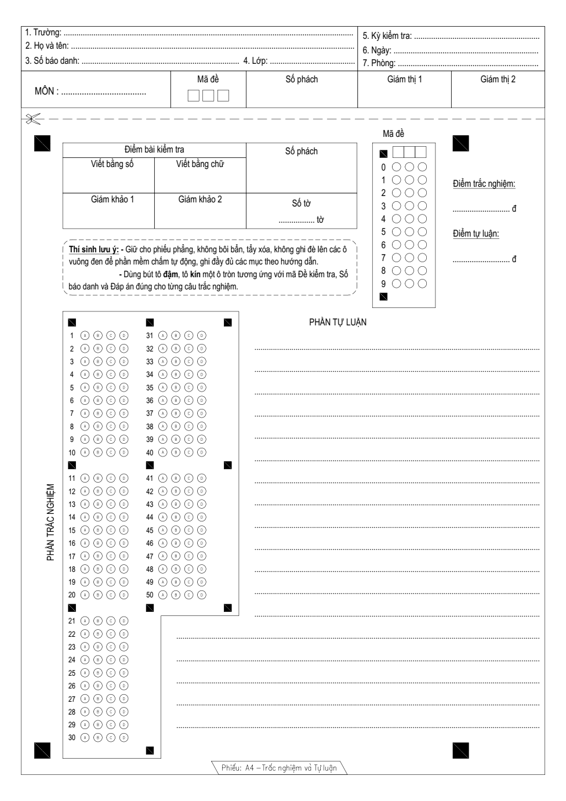

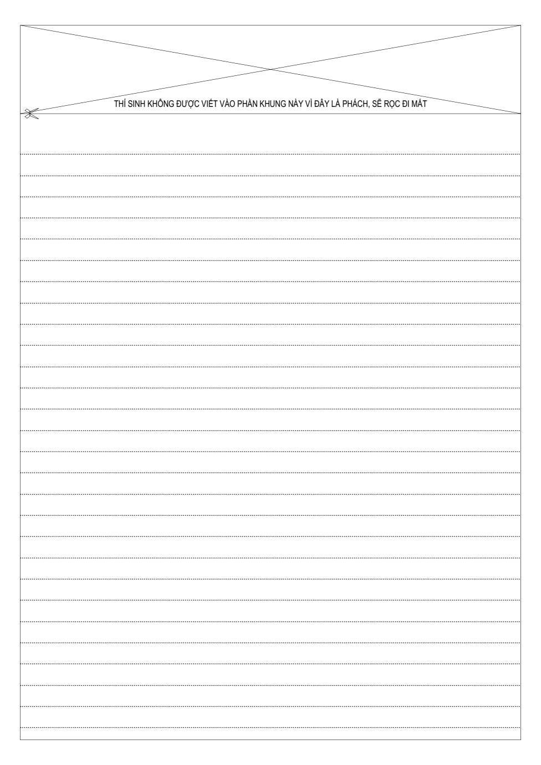

Mẫu KTHP04: Đề thi vấn đáp
TRƯỜNG ĐẠI HỌC  TÀI NGUYÊN VÀ MÔI TRƯỜNG  TP. HỒ CHÍ MINH  KHOA:........................... | ĐỀ THI KẾT THÚC HỌC PHẦN  HỌC KỲ …… NĂM HỌC …................

MÔN THI: ……………………….....
Lớp:...........................................
Hình thức thi:............. Thời gian :phút. (không kể thời gian phát đề)

- Không sử dụng tài liệu - Được sử dụng tài liệu
MÃ ĐỀ:
- Nộp lại đề thi - Không nộp lại đề thi
Họ và tên:……………………………… ……………… ……...............MSSV:…………………..

NỘI DUNG ĐỀ THI

CÂU 1. (………. điểm )
………………………………………………………………………………………………………
………………………………………………………………………………………………………
………………………………………………………………………………………………………

CÂU 2. (………. điểm )
………………………………………………………………………………………………………
………………………………………………………………………………………………………
………………………………………………………………………………………………………

Cán bộ coi thi không giải thích gì thêm!
HẾT

Tp.HCM, Ngày …. tháng …. năm …
DUYỆT CỦA KHOA CÁN BỘ RA ĐỀ
(ký tên, ghi rõ họ tên) (ký tên, ghi rõ họ tên)

Lưu ý:
- Sử dụng khổ giấy A4.
- Tất cả sử dụng font Times New Roman.
- Chỉ thể hiện trên 01 trang A4

Mẫu KTHP05: Danh sách thi
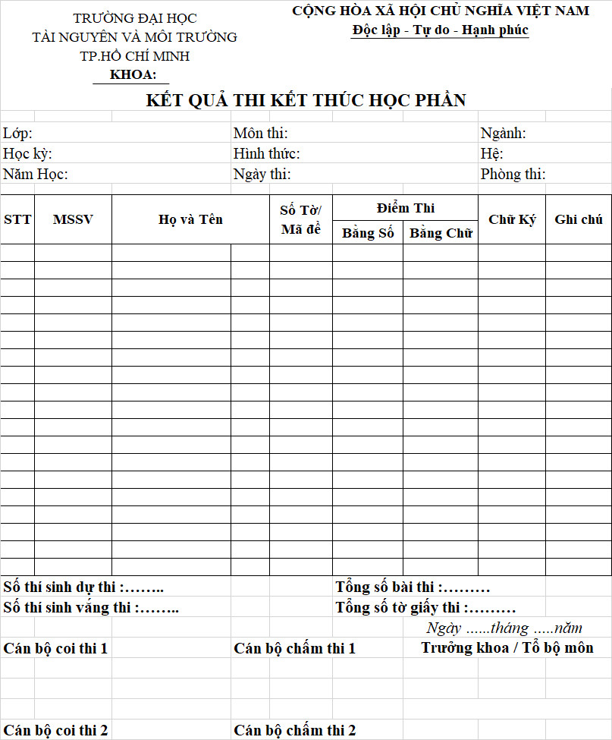

TRƯỜNG ĐẠI HỌC  TÀI NGUYÊN VÀ MÔI TRƯỜNG  TP. HỒ CHÍ MINH  PHÒNG KT&ĐBCL | CỘNG HÒA XÃ HỘI CHỦ NGHĨA VIỆT NAM  Độc lập – Tự do – Hạnh phúc
Mẫu KTHP06: Biên bản mở đề

BIÊN BẢN MỞ ĐỀ THI KẾT THÚC HỌC PHẦN
HỌC KỲ ….. NĂM HỌC ………………..

Điểm thi :................................................
Phòng thi : ……………………………..
Môn thi …………………………...……

- Vào lúc ……….giờ……....phút, ngày ………..tháng ….. năm 20…..
Trước sự chứng kiến của:
- Họ và tên cán bộ coi thi 1:
- Họ và tên cán bộ coi thi 2:
- Họ và tên SV 1 :………………………………Số báo danh/MSSV……………..
- Họ và tên SV 2 :……………………………… Số báo danh/MSSV………....….
Đã tiến hành kiểm tra, mở túi đựng đề thi:
1 Tình trạng túi đề thi trước khi mở:

2. Sau khi mở:
- Số lượng đề ghi trên túi……….……đề. Số lượng đề thực tế :………...…đề
- Những sai sót của đề:

3. Phương án xử lý:

NGƯỜI HỌC THỨ 1 NGƯỜI HỌC THỨ 1
( Họ tên, chữ ký ) ( Họ tên, chữ ký )

CÁN BỘ COI THI 1 CÁN BỘ COI THI 2
( Họ tên, chữ ký ) ( Họ tên, chữ ký )

TRƯỜNG ĐẠI HỌC  TÀI NGUYÊN VÀ MÔI TRƯỜNG  TP. HỒ CHÍ MINH  PHÒNG KT&ĐBCL | CỘNG HÒA XÃ HỘI CHỦ NGHĨA VIỆT NAM  Độc lập – Tự do – Hạnh phúc
Mẫu KTHP07: Biên bản bàn giao bài thi

BIÊN BẢN BÀN GIAO BÀI THI KẾT THÚC HỌC PHẦN
HỌC KỲ…… NĂM HỌC……

Điểm thi :................................................
Phòng thi : ……………………………..
Môn thi ………………...………………
Họ và tên cán bộ coi thi thứ nhất:
Họ và tên cán bộ coi thi thứ hai :
Số thí sinh trong danh sách dự thi :………….. Số SV nộp bài :………………
Số TS có mặt dự thi:………………….. Số SV không nộp bài:…………
Số TS vắng mặt:……………….
BÁO CÁO TÌNH HÌNH THI

Giờ bắt đầu mở đề thi:………………….…. .Tình trạng túi đựng đề thi : ……………
Giờ thi bắt đầu từ :………………………….Có sự nhầm lẫn gì trong đề thi:

Cách xử lý:

Tình hình xử lý kỷ luật phòng thi :
Số người bị kỷ luật ……………..
Khiển trách : …………………
Cảnh cáo :……………….. Đình chỉ thi : ……………………
Số báo danh thí sinh vắng mặt hoặc không nộp bài:

Đã bàn giao đầy đủ:
1.……..túi bài thi với …………. bài thi. Số lượng tờ giấy thi:………
2. …… bản danh sách SV dự thi .
3. …….biên bản xử lý SV vi phạm quy chế thi.
4………biên bản xử lý cán bộ coi thi.
Ngày…..….tháng ….. năm ….
Họ, tên và chữ ký của Họ, tên và chữ ký của Họ, tên và chữ ký của
Người nhận bàn giao CB coi thi thứ nhất CB coi thi thứ hai
Mẫu KTHP08: Biên bản xử lý CBCT
TRƯỜNG ĐẠI HỌC  TÀI NGUYÊN VÀ MÔI TRƯỜNG  TP. HỒ CHÍ MINH  PHÒNG KT&ĐBCL | CỘNG HÒA XÃ HỘI CHỦ NGHĨA VIỆT NAM  Độc lập – Tự do – Hạnh phúc
BIÊN BẢN
XỬ LÝ CÁN BỘ COI THI KHÔNG LÀM TRÒN TRÁCH NHIỆM
KỲ THI KẾT THÚC HỌC PHẦN HỌC KỲ……NĂM HỌC………

1. Họ và tên cán bộ coi thi :
2. Điểm thi, phòng thi, thời gian và môn thi:

3. Nội dung vi phạm: (Để thí sinh tự do quay cóp, mang và sử dụng tài liệu hoặc các phương tiện tại phòng thi... bị cán bộ cán bộ thanh tra/kiểm tra phát hiện, không hoàn thành nhiệm vụ CBCT.)

4. Căn cứ Quy chế thi hiện hành, cán bộ coi thi bị xử lý ở mức

5. Họ tên, chức trách người lập biên bản và xử lý vi phạm:

Biên bản làm tại …………………………hồi…………… giờ
ngày:

NGƯỜI LẬP BIÊN BẢN CÁN BỘ COI THI BỊ XỬ LÝ

Mẫu KTHP09: Biên bản xử lý người học
TRƯỜNG ĐẠI HỌC  TÀI NGUYÊN VÀ MÔI TRƯỜNG  TP. HỒ CHÍ MINH  PHÒNG KT&ĐBCL | CỘNG HÒA XÃ HỘI CHỦ NGHĨA VIỆT NAM  Độc lập – Tự do – Hạnh phúc

BIÊN BẢN
XỬ LÝ NGƯỜI HỌC VI PHẠM QUY CHẾ THI KẾT THÚC HỌC PHẦN
HỌC KỲ…….. NĂM HỌC…….

Môn thi : ......................................................................... Phòng thi………………
Ngày thi : ........................................................................ Giờ thi: ………………..
Họ và tên SV: MSSV: ..........................
Lớp: ………………………………………………………. Khoa: …………………
Hình thức vi phạm (đánh dấu vào mục tương ứng dưới đây)
1. Khiển trách: trừ 25% điểm thi khi người học phạm lỗi 01 lần nhìn bài, trao đổi, thảo luận với người khác. làm mất trật tự trong phòng thi.
2. Cảnh cáo: Trừ 50% điểm thi khi người học phạm 01 trong các lỗi. Người học bị cảnh cáo 02 lần trong một học kỳ sẽ bị kỹ luật cảnh cáo toàn trường.
2.1. Đã bị khiển trách 01 lần nhưng vẫn tiếp tục vi phạm trong giờ thi môn đó.
2.2. Trao đổi bài thi hoặc giấy nháp cho bạn (xử lý cả hai thí sinh)
2.3. Chép bài người khác hoặc cho người khác chép bài.
3. Đình chỉ thi : Nhận điểm 0 và bị buộc ra khỏi phòng thi. Người học bị đình chỉ 02 lần trong một năm học sẽ bị đình chỉ học một năm học sau đó, nếu tái phạm sẽ bị buộc thôi học.
3.1. Đã bị cảnh cáo 01 lần nhưng vẫn tiếp tục vi phạm quy chế trong giờ thi môn đó.
3.2. Mang vật dụng trái phép vào phòng thi: Giấy than, đồ uống có cồn; vũ khí và chất gây nổ, gây cháy; tài liệu, thiết bị truyền tin (thu, phát sóng thông tin, ghi âm, ghi hình) hoặc chứa thông tin để gian lận trong quá trình làm bài thi;
3.3. Đưa đề thi ra ngoài, nhận bài giải từ ngoài vào phòng thi.
3.4. Viết, vẽ vào giấy thi những nội dung không liên quan đến bài thi.
3.5. Có hành động gây gổ, đe dọa CBCT hay đe dọa các Người học khác, gây mất trật tự trong phòng thi.
3.6. Không tuân thủ hướng dẫn của CBCT phòng thi.
4. Đình chỉ học tập: Thi hộ, nhờ thi hộ sẽ bị đình chỉ học một năm. Buộc thôi học đối với trường hợp thi hộ và nhờ người thi hộ lần thứ 2 trong cả khóa học. Nếu nghi ngờ gian lận cần báo cáo cho Khoa/Bộ môn, thanh tra hoặc cán bộ tổ chức thi Phòng KT&ĐBCL để có quyết định xử lý kịp thời.

Các vật chứng kèm theo : ....................................................................................................
Cán bộ coi thi ghi lại hình thức đề nghị kỷ luật: …………………………………………..
Hình thức xử lý vi phạm người học trong phòng thi phải được thông báo cho người học biết. Nếu người học không ký tên vào biên bản thì hai CBCT và 01 người học có mặt trong phòng thi ký vào biên bản.

Người học vi phạm CBCT 1, 2
(k‎ý‎ tên, ghi họ tên) (k‎ý‎ tên, ghi họ tên)

Mẫu KTHP10: Biên bản bất thường xảy ra trong khi thi

TRƯỜNG ĐẠI HỌC  TÀI NGUYÊN VÀ MÔI TRƯỜNG  TP. HỒ CHÍ MINH  PHÒNG KT&ĐBCL | CỘNG HÒA XÃ HỘI CHỦ NGHĨA VIỆT NAM  Độc lập - Tự do - Hạnh phúc

BIÊN BẢN

Xử lý sự cố bất thường trong khi thi

Vào lúc: ………giờ………..,ngày ……tháng ………năm 20………
Trong quá trình coi thi kết thúc học phần học kỳ: …… Năm học: ……………………
Chúng tôi gồm có:
đã ghi nhận: Học phần: .................................................................. ; Phòng thi:…………
Ngày thi:……………………………………….Ca thi......................................................, có xảy ra những sự cố bất thường, cụ thể là:

Sự có bất thường đối với từng người học
STT | Mã SV | Họ và tên người học | Nội dung sự cố  bất thường | Hình thức xử lý
- 1
- 2
- 3

Các sự cố bất thường khác:

Hình thức xử lý:

Biên bản này được lập để báo cáo hội đồng thi xem xét, xử lý theo đúng Quy chế.

CÁN BỘ COI THI 1 CÁN BỘ COI THI 2
( Họ tên, chữ ký ) ( Họ tên, chữ ký )

Mẫu KTHP 11: Giấy cam đoan đối với Người học thiếu thủ tục dự thi
TRƯỜNG ĐẠI HỌC  TÀI NGUYÊN VÀ MÔI TRƯỜNG  TP. HỒ CHÍ MINH  PHÒNG KT&ĐBCL | CỘNG HÒA XÃ HỘI CHỦ NGHĨA VIỆT NAM  Độc lập – Tự do – Hạnh phúc

GIẤY CAM ĐOAN
Cho người học thiếu thủ tục dự thi

Họ và tên: ……………………………….MSSV: …………………………
Ngày, tháng, năm sinh: ………………….Nơi sinh:……………………
Điện thoại: ............................................................................
Môn thi:......................................................Phòng thi:
Ngày thi:.....................................................Giờ thi:
Khoa:..........................................................Lớp:
Lý do thiếu thủ tục thi:

Tôi xin cam đoan những lời khai trên là đúng sự thật và hoàn toàn chịu trách nhiệm về lời khai trên (*).
* Lưu ý: Trong vòng 03 ngày kể từ ngày thi, người học phải mang biên lai đóng tiền, thẻ người học hoặc giấy tờ tuỳ thân có ảnh đến P.KT&ĐBCL để kiểm tra. Quá thời hạn trên, kết quả thi của người học sẽ không được công nhận.

Cán bộ coi thi 1, 2  (Ký và ghi rõ họ, tên) | Ngày tháng năm  Người cam đoan  (Ký và ghi rõ họ, tên)
Xác nhận của P.KT&ĐBCL
Ngày tháng năm
Người kiểm tra
(Ký và ghi rõ họ tên)

Mẫu KTHP12: Đơn xin hoãn thi KTHP
TRƯỜNG ĐẠI HỌC  TÀI NGUYÊN VÀ MÔI TRƯỜNG  TP. HỒ CHÍ MINH  KHOA………………. | CỘNG HOÀ XÃ HỘI CHỦ NGHĨA VIỆT NAM  Độc lập - Tự do - Hạnh phúc  TP. Hồ Chí Minh, ngày….. tháng..... năm......

ĐƠN XIN HOÃN THI KẾT THÚC HỌC PHẦN
Kính gửi: | - Phòng Khảo thí và Đảm bảo chất lượng  - Khoa quản lý học phần:…………………………………………...  - Giảng viên (giảng dạy học phần):..........………………………….
Em tên là:..............................................................Ngày sinh: ...................................
Lớp: ............................................... Mã số SV:...................................
Nay em viết đơn này xin Nhà trường cho em được hoãn thi kết thúc học phần học kỳ .. .. năm học: 20… - 20....
Cụ thể học phần xin hoãn thi như sau:

TÊN HỌC PHẦN | SỐ TÍN CHỈ | ĐIỂM GIỮA KỲ | GIỜ/  NGÀY THI

Lý do:
………………………………………………………………………………………………………………………………………………………………………………
Hồ sơ minh chứng kèm theo:
- .................................................................................................................................
- .................................................................................................................................

Em xin hứa sẽ tuân theo mọi quy định chung của Nhà trường về việc xin hoãn thi, sẽ nộp đơn xin thi bổ sung trong đợt thi kế tiếp và theo sự bố trí của Nhà trường.

Ý kiến P.KT&ĐBCL | Ý kiến của Khoa/Bộ môn | Ý kiến của GV giảng dạy | Người làm đơn

Mẫu KTHP13: Đơn xin thi bổ sung
TRƯỜNG ĐẠI HỌC  TÀI NGUYÊN VÀ MÔI TRƯỜNG  TP. HỒ CHÍ MINH  KHOA………………. | CỘNG HOÀ XÃ HỘI CHỦ NGHĨA VIỆT NAM  Độc lập - Tự do - Hạnh phúc  TP. Hồ Chí Minh, ngày….. tháng..... năm......
ĐƠN XIN THI BỔ SUNG

Kính gửi: - Phòng Khảo thí và Đảm bảo chất lượng
- Khoa/BM quản lý học phần: …………….......................
- Giảng viên (giảng dạy học phần):....................................

Em tên là: ………....................................Ngày sinh: ..............................................
Mã người học:...................Số điện thoại:...........................................Lớp:…...................
Trường Đại học Tài nguyên và Môi trường TP. HCM.
Vừa qua, em đã không tham dự được kỳ thi kết thúc học phần học kỳ.................. năm học............................với học phần sau:

STT | Tên học phần | Mã học phần | Số TC | Ngày thi | Họ và tên GV | Ghi chú
1
Lý do vắng thi: ......................................................................................................................................................................................................................................................................................
Hồ sơ minh chứng đính kèm: ...........................................................................................
Em viết đơn này kính xin Phòng Khảo thí và Đảm bảo chất lượng, Khoa/Bộ môn và Quý Thầy/Cô giảng dạy học phần xét cho em được thi bổ sung học trên.
Em xin cam đoan thực hiện nghiêm chỉnh, đầy đủ quy chế và các quy định của nhà trường.
Kính đề nghị Quý Phòng, Khoa/Bộ môn và Quý Thầy/Cô giảng viên xem xét.
Em xin chân thành cảm ơn!
Xác nhận của Khoa/BM | GV giảng dạy | Người làm đơn

Phần dành cho cán bộ kiểm tra, giải quyết
Họ tên người kiểm tra :...................................................; Ký tên: ………………………
Kết quả : Đủ điều kiện: ; Không đủ điều kiện:
Thời gian bố trí lịch thi bổ sung: Ngày thi .......................; Giờ thi .......; Phòng thi ........
Ý kiến của Phòng KT&ĐBCL

Mẫu KTHP14: Đơn xin miễn coi thi
TRƯỜNG ĐẠI HỌC  TÀI NGUYÊN VÀ MÔI TRƯỜNG  TP. HỒ CHÍ MINH  KHOA....................... | CỘNG HÒA XÃ HỘI CHỦ NGHĨA VIỆT NAM  Độc lập – Tự do – Hạnh phúc

ĐƠN XIN MIỄN COI THI
Kính gửi: | - Phòng Khảo thí và Đảm bảo chất lượng giáo dục  - Khoa: ……………………………
Tên tôi là: ............................................................................
Chức vụ: ..............................................................................
Đơn vị công tác: ..................................................................
Lý do xin miễn coi thi: ...........................................................................................................
Hồ sơ minh chứng đính kèm: .................................................................................................
Vậy tôi viết đơn này kính mong Phòng Khảo thí và Đảm bảo chất lượng và Khoa……cho tôi được miễn tham gia coi thi kỳ thi Kết thúc học phần học kỳ…. năm học 20… - 20... (từ ngày ....đến ngày....: nếu chỉ miễn 1 số ngày trong học kỳ)
Trân trọng cảm ơn!

P.KT&ĐBCL | Ý kiến của Khoa | Người làm đơn

Mẫu KTHP15: Biên bản thống nhất điểm
TRƯỜNG ĐẠI HỌC  TÀI NGUYÊN VÀ MÔI TRƯỜNG  TP. HỒ CHÍ MINH  KHOA......................... | CỘNG HÒA XÃ HỘI CHỦ NGHĨA VIỆT NAM  Độc lập – Tự do – Hạnh phúc

BIÊN BẢN THỐNG NHẤT ĐIỂM
THI KẾT THÚC HỌC PHẦN HỌC KỲ……. NĂM HỌC ……..
MÔN THI : .........................................................

STT | MSSV | Điểm  (bằng số) | Điểm  (bằng chữ) | Điểm sửa  (nếu có) | Ký xác nhận
1
2
3
4
5
6
7
8
9

Số bài thi: . . . . . . . . . . Từ phách số:. . . . . đến . . . . Tổng số điểm: ………………

Họ tên, chữ ký | Họ tên, chữ ký
Cán bộ chấm thi 1 | Cán bộ chấm thi 2

Mẫu KTHP16: Đơn xin phúc khảo
TRƯỜNG ĐẠI HỌC  TÀI NGUYÊN VÀ MÔI TRƯỜNG  TP. HỒ CHÍ MINH  ĐƠN VỊ………………. | CỘNG HOÀ XÃ HỘI CHỦ NGHĨA VIỆT NAM  Độc lập - Tự do - Hạnh phúc  TP. Hồ Chí Minh, ngày….. tháng..... năm......

ĐƠN XIN PHÚC KHẢO

Kính gửi: | - Phòng Khảo thí và Đảm bảo chất lượng giáo dục  - Khoa: ……………………………

Em tên là: ...........................................SV khoa:………………………...
Số điện thoại: ………………………..Ngày sinh:..............................................
Mã số.............................................Lớp:……………………………………
Nay tôi làm đơn xin phúc khảo môn thi: …………………………………….
Ngày thi:…………………………….Phòng thi:……………………………..
Học kỳ:………….. ………………….Đạt điểm:………………………………
Lý do: ………………………………………………………………………….
……………………………………………………………………………….....
………………………………………………………………………………….
Kính mong …………………………………………………….. chấp nhận.
Tôi xin chân thành cảm ơn!
Người làm đơn
(Ký và ghi rõ họ tên)

BMKTHP17: Biên bản đối thoại
BIÊN BẢN ĐỐI THOẠI⁾

Thời gian: Vào lúc ….. giờ .…. phút, ngày .../…/20.….
Địa điểm : Trường Đại học Tài Nguyên và Môi trường Tp.HCM
Chúng tôi gồm:
1. .................................................. Trưởng Bộ môn
2. ................................................. GVChT 1
3. ................................................. GVChT 2
4. .................................................. GVChPK 1
5. ................................................ GVChPK 2
6………………………………… Thư ký chấm Phúc khảo
Sau khi thảo luận giữa 02 cán bộ chấm thi lần đầu và 02 cán bộ chấm phúc khảo, chúng tôi thống nhất điểm thi của học phần:…………………………
TT | MSSV | Điểm trước khi  chấm phúc khảo |  | Điểm sau khi  chấm phúc khảo |  | Điểm công nhận |  | Lý do thay đổi điểm  (khi có thay đổi điểm)
TT | MSSV | Điểm bằng số | Điểm  bằng chữ | Điểm bằng số | Điểm  bằng chữ | Điểm bằng số | Điểm  bằng chữ | Lý do thay đổi điểm  (khi có thay đổi điểm)
Biên bản này được lập thành 02 bản, 01 bản do Khoa lưu trữ và 01 bản gửi cho Phòng Đào tạo/Viện NCPTBV để điều chỉnh điểm thi.
Thư ký | GVChT 1  GVChT 2 | GVChPK 1  GVChPK 2 | Trưởng khoa

TRƯỜNG ĐẠI HỌC  TÀI NGUYÊN VÀ MÔI TRƯỜNG  TP. HỒ CHÍ MINH  KHOA.............. | CỘNG HÒA XÃ HỘI CHỦ NGHĨA VIỆT NAM  Độc lập – Tự do – Hạnh phúc
BMKTHP18: Biên bản phúc khảo

TRƯỜNG ĐẠI HỌC  TÀI NGUYÊN VÀ MÔI TRƯỜNG  TP. HỒ CHÍ MINH  KHOA.............. | CỘNG HÒA XÃ HỘI CHỦ NGHĨA VIỆT NAM  Độc lập – Tự do – Hạnh phúc
BIÊN BẢN CHẤM PHÚC KHẢO BÀI THI
Học kì ..., năm học 20... – 20...

Thời gian: Vào lúc ….. giờ .…. phút, ngày .../…/20.….
Địa điểm tại: Trường Đại học Tài Nguyên và Môi trường Tp.HCM
Thành phần:
- ……………………..... Trưởng Bộ môn
- ……………………… GVChPK 1 (Là người chưa chấm lần 1 bài thi của SV)
- …………………….... GVChPK 2 (Là người chưa chấm lần 1 bài thi của SV)
- ……………………….Thư ký
Đã tiến hành tổ chức chấm phúc khảo bài thi học phần .............………………................; theo đơn đề nghị của người học.
Kết quả như sau:
TT | MSSV | Điểm trước khi  chấm phúc khảo |  | Điểm sau khi  chấm phúc khảo |  | Điểm công nhận |  | Lý do thay đổi điểm  (khi có thay đổi điểm)
TT | MSSV | Điểm bằng số | Điểm  bằng chữ | Điểm bằng số | Điểm  bằng chữ | Điểm bằng số | Điểm  bằng chữ | Lý do thay đổi điểm  (khi có thay đổi điểm)
Danh sách trên có: ……………..bài thi/người học
Chúng tôi lập biên bản này đề nghị Nhà trường công nhận kết quả phúc khảo cho bài thi trên.
Biên bản này được lập thành 02 bản, 01 bản do Khoa lưu trữ và 01 bản gửi cho Phòng Đào tạo/Viện NCPTBV để điểu chỉnh điểm thi.
GV CHẤM PK1 GV CHẤM PK2 THƯ KÝ XÁC NHẬN CỦA KHOA

⁽⁾ Sử dụng cho những bài thi có điểm phúc khảo lệch từ 1,0 điểm trở lên so với điểm chấm lần đầu.

